燕山大学研究生课程结课论文

《分数阶系统》

任课教师：卫燕侨

|  |  |
| --- | --- |
| 班 级： | 双控三班 |
| 学 号： | 202221030205 |
| 姓 名： | 杨泽坤 |
|  |  |

# 一类分数阶线性时滞系统的稳定性和镇定问题分析

## 介绍

分数阶系统在过去的二十年中引起了人们极大的兴趣。这既是分数阶微积分理论本身深入发展的结果，也是分数阶微积分应用的结果。除了数学领域外，分数阶系统也在物理、化学、工程等领域都发挥着重要的作用。同时，动态系统中时滞的存在往往是导致系统不稳定和性能变差的原因。分数阶时滞系统的稳定性问题是一个难题，最近受到了相当多的关注。

在过去的半个世纪中，已经有一些研究分析了一类更一般的分数阶系统的稳定性。关于分数阶系统稳定性的研究最早可以追溯到1996年。关于分数阶时滞系统的稳定性和镇定问题，已有大量的文献。最近，Lyapunov函数方法也被用于研究分数阶系统的稳定性，构造了一些李雅普诺夫函数，并考虑了经典的李雅普诺夫函数方法来镇定分数阶时滞系统。与整数阶非线性时滞系统相比，D . Baleanu等推广并给出了分数阶非线性时滞系统的分数阶Razumikhin定理。需要指出的是，对给定的时延系统通常很难构造正定函数并计算其分数阶导数。为此，Zhao等人提出了一些新的和有用的性质其中Caputo分数阶导数允许找到一个通用的给定分数阶系统的Lyapunov候选函数。这些结果为分数阶控制系统的稳定性分析和控制设计提供了基本工具，具有重要意义。然而，在这方面还需要做更多的工作。

在现有的文献中，利用分数阶Razumikhin定理研究分数阶线性时滞系统的稳定性和镇定问题的工作较少。

我将介绍分数阶系统与我当前研究课题时滞系统的一些简单的结合研究，通过分数阶Razumikhin定理研究了分数阶时滞系统的稳定性和镇定问题。主要研究了如下内容

⑴ 基于Lyapunov函数方法，给出了分数阶线性时滞系统渐近稳定的充分条件。

(2) 通过设计分数阶线性时滞控制系统的状态反馈控制器，考虑了闭环系统的渐近镇定问题。

## 预备知识

在这一节中，我们给出了一些定义和引理，这些引理将在后文中使用。

**定义一**

对于 $α>0$ 阶连续方程 $g(t)$*的*Caputo微分为

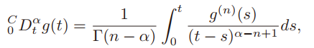

其中n为不小于 $α$ 的整数中最小的， $Γ(*)$ 代表Gamma方程，假设等号右侧在 $(0,+∞)$ 连续。

与分数阶的莱布尼兹准则不同之处如下给出，

**引理一**

如果f和g沿着它的所有微分在 $(0,+∞)$ 连续，那么对于Caputo微分的莱布尼兹准则有如下形式，

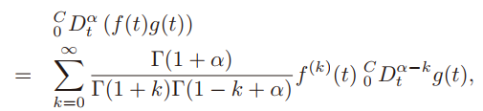

其中 $Γ(*)$ 代表Gamma方程。

**注释一**

通过引理一，我们可以很容易的看出



其中 $α∈(0,1)$，明显，Caputo微分的莱布尼兹准则不具有传统微分的形式。对于一般二次型方程Caputo微分的一些性质如下，

**引理二**

对于 $α∈(0,1)$， $x\left(t\right)=(x_{1}\left(t\right),x_{2}\left(t\right),…,x_{n}(t))∈R^{n}$ 并且 $x_{i}(t)$ 为连续和微分方程，那么对于 $t>0$ 的任意时间间隔存在一个正定矩阵 $P{∈R}^{n×n}$,满足



**注释二**

以上不等式与以下不等式等效

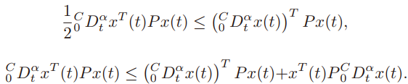

接下来，我们复习一个在分数阶Razumikhin定理中有用的结论

**引理三**

考虑分数阶非线性时滞系统

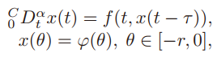

其中 ${}_{0}^{C}{D_{t}^{α}}$ 代表Caputo微分， $0<α≤1$, $τ=τ(t)$ 为一个连续方程满足 $0≤τ(t)≤r$，假设在边界集合，并且，为连续不减方程，为严格增。如果有连续微分方程满足



对于，并且对于V沿解 $x(t)$ 的Caputo分数阶微分满足，



对任意时刻和 $0<α≤1$, $θ∈(-τ,0)$ 有 $V\left(t+θ,x\left(t+θ\right)\right)≤V\left(t,x\left(t\right)\right)$，那么系统为一致稳定，如果另外有对于任意大于0的s，有 $γ_{3}\left(S\right)>0$ 并且存在一个连续的不减函数方程满足，



对任意时刻和 $0<α≤1$, $θ∈(-τ,0)$ 有 $V\left(t+θ,x\left(t+θ\right)\right)≤V\left(t,x\left(t\right)\right)$，那么系统为一致渐进稳定，并且这个结论还可以被进一步推导致全局一致渐近稳定。

## 主要结果

### 稳定性

本节将利用分数阶Razumikhin定理给出分数阶线性时滞系统稳定和镇定的充分条件.考虑以下分数阶线性时滞系统，



其中 ${}_{0}^{C}{D_{t}^{α}}$ 代表Caputo微分， $0<α≤1$, $τ=τ(t)$ 为一个连续方程满足 $0≤τ(t)≤r$。

**定理一**

如果下列条件成立，则上述系统是渐近稳定的：

1. 存在一个 $λ>0$ 和一个正定矩阵 $P{∈R}^{n×n}$ 满足



1. 存在一个 $q>1$ 满足



1. 满足



其中 $q_{1}$ 满足，



### 系统镇定

本节通过设计分数阶线性时滞控制系统的状态反馈控制器，研究闭环系统的渐近镇定问题，考虑分数阶线性时滞控制系统。



其中 ${}_{0}^{C}{D_{t}^{α}}$ 代表Caputo微分， $0<α≤1$, $τ=τ(t)$ 为一个连续方程满足 $0≤τ(t)≤r$。

如果使用如下的状态反馈控制器



那么将上述闭环系统和控制器组合起来有，



设计目标是设计出能够确保渐近稳定的控制器。

**定理二**

如果将定理一中的条件替换为

**（4）**存在一个 $λ>0$ 和一个状态反馈矩阵 $K{∈R}^{m×n}$ 和一个正定矩阵 $P{∈R}^{n×n}$ 满足



那么闭环系统为渐近稳定的。

## 算例

**例一**

考虑以下分数阶线性时滞控制系统：



其中 ${}_{0}^{C}{D_{t}^{α}}$ 代表Caputo微分， $0<α≤1$, $τ=τ(t)$ 为一个连续方程满足 $0≤τ(t)≤r$。

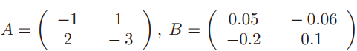

李雅普诺夫候选函数为以下形式

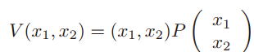

那么经计算我们有

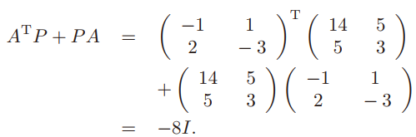

选取 $λ=8,q=1.1$ 那么我们得到 $q_{1}=4.0529$, $η=3<λ-2q_{1}\left|\left|PB\right|\right|=3.7739$.

因此通过定理一，上述系统为渐近稳定。

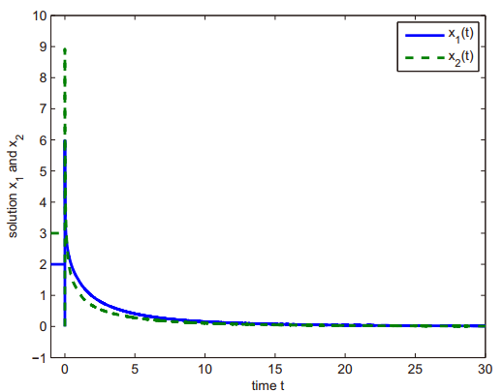

图表 1 $α=0.8$ 时系统的状态

## 参考文献

[1] I. Podlubny, *Fractional Differential Equations*, AcademicPress, New York, 1999.  
[2] A. A. Kilbas, H. H. Srivastava, J. J. Trujillo, *Theory and Applications of Fractional Differential Equations*, Elsevier Science B. V., Amsterdam, 2006.  
[3] D. Matignon, Stability results for fractional differential equations with applications to control processing, *IEEE-SMCComputational Engineering in Systems Applications* France,2 (1996) 963–968.  
[4] Y. Chen, K. L. Moore, Analytical stability bound for a class  
of delayed fractional-order dynamic systems, *Nonlinear Dynamics* 29(1) (2002) 191–200.  
[5] A. B. Abusaksaka, J. R. Partington, BIBO stability of someclasses of delay systems and fractional systems, *Systems* &*Control Letters* 64 (2014) 43–46.  
[6] K. A. Moornani, M. Haeri, On robust stability of LTIfractional-order delay systems of retarded and neutral type,*Automatica* 46(2) (2010) 362–368.  
[7] M. P. Lazarevic, A. M. Spasi ´ c, Finite-time stability analysis ´of fractional order time-delay systems: Gronwall’s approach,*Mathematical and Computer Modelling* 49 (3-4) (2009) 475–481.  
[8] S. J. Sadati, D. Baleanu, A. Ranjbar, et al., Mittag-Leffler stability theorem for fractional nonlinear systems with delay, *Abstract and Applied Analysis* (2010) doi:10.1155/2010/108651.

[9] A. S. Ammour, S. Djennoune, M. Bettayeb, A sliding mode  
control for linear fractional systems with input and state delays, *Communications in Nonlinear Science and NumericalSimulation* 14(5) (2009) 2310–2318.  
[10] D. Baleanu, S. J. Sadati, R. Ghaderi, et al., Razumikhin stability theorem for fractional systems with delay, *Abstract andApplied Analysis* (2010) doi:10.1155/2010/124812.  
[11] Y. Zhao, Y. Wang, X. Zhang, et al., Feedback stabilisationcontrol design for fractional order non-linear systems in thelower triangular form, *IET Control Theory* & *Applications*10(9) (2016) 1061–1068.  
[12] Y. Zhao, Y. Wang, Z. Liu, Lyapunov Function Method forLinear Fractional Order Systems, *Proceedings of the 34thChinese Control Conference* (2015) 1457–1461.